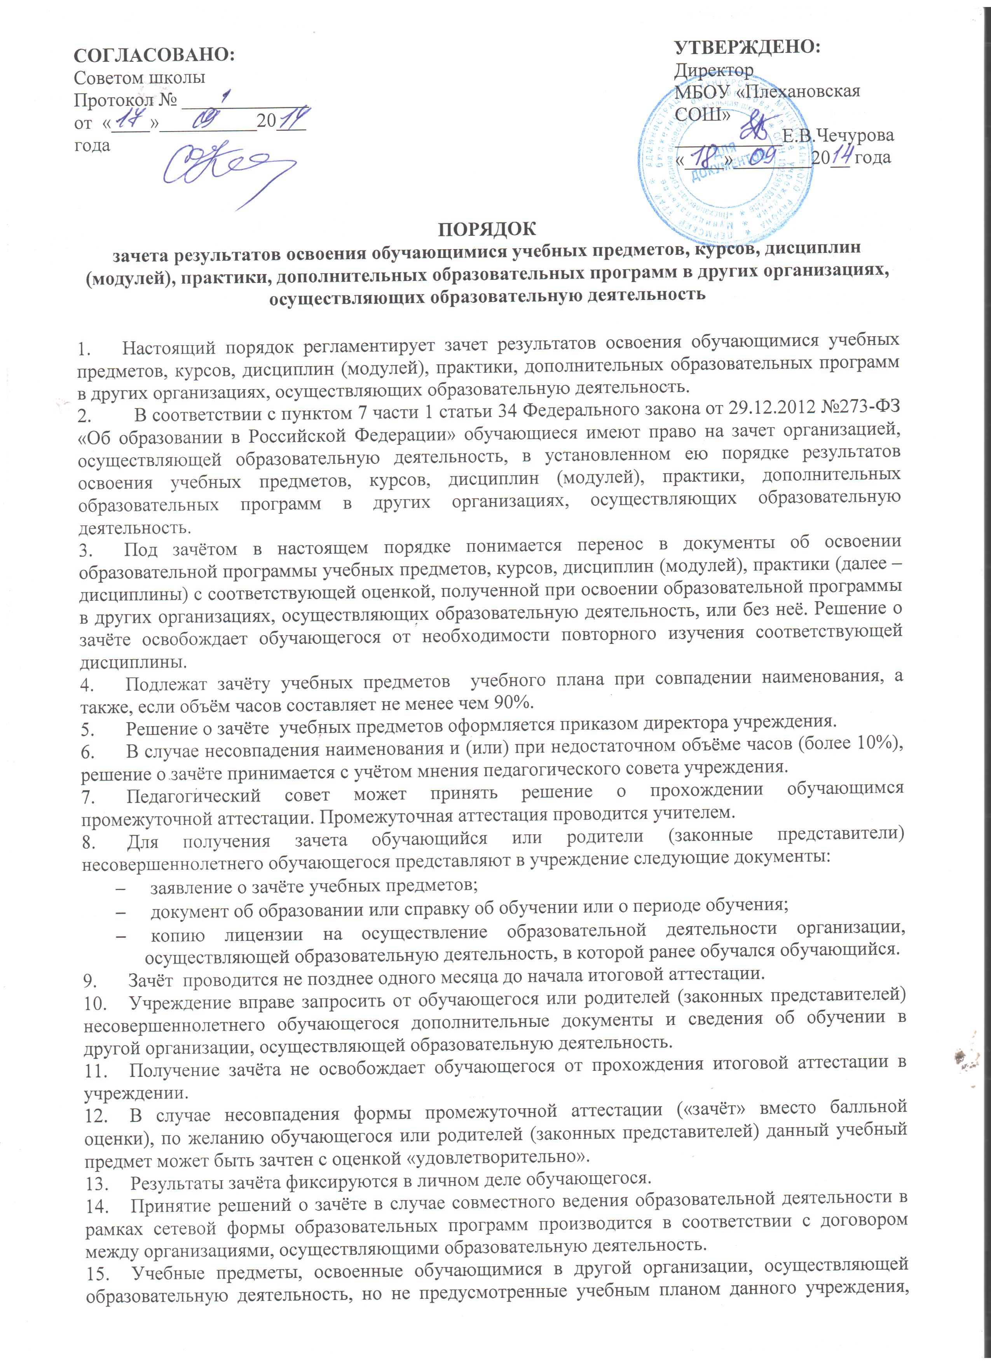

Приложение 1

Директору МБОУ «Плехановская СОШ»

________________________
(Ф.И.О.)

Заявление

Прошу зачесть моему сыну (дочери), Иванову Ивану Ивановичу, учащемуся 8 класса, следующие предметы, изученные в сторонней организации (наименование организации), имеющей юридический адрес г.Кунгур, ул.Строителей, 16.

1._____________________________________________________________
(название предмета, год обучения, в объеме ____(часов), отметка)
2._____________________________________________________________
(название предмета, год обучения, в объеме ____(часов), отметка)
3. _____________________________________________________________
(название предмета, год обучения, в объеме ____(часов), отметка)
4._____________________________________________________________
(название предмета, год обучения, в объеме ____(часов), отметка)

Справка сторонней организации прилагается.

«_____»______20____г.

Подпись ___________________

Приложение 2

П Р И К А З

«___»_____20___г. №_______

«О зачете результатов освоения
(предмета) учащегося ____ класса Ф.И.»

В соответствии с п.7 ч.1 ст. 34 «Основные права обучающихся и меры их социальной поддержки и стимулирования» Федерального закона «Об образовании в Российской Федерации», уставом, Порядком зачета результатов освоения учащимися учебных предметов, курсов, дисциплин (модулей), дополнительных общеобразовательных программ в других организациях, осуществляющих образовательную деятельность, на основании заявления Ф.И.О. и справки сторонней организации,
ПРИКАЗЫВАЮ:

1. Зачесть обучающемуся 8 класса Иванову Ивану Ивановичу (предмет) с отметками «___» (_____________).
2. Преподавателю Сидоровой Татьяне Ивановне до «____»______20___г. включительно внести необходимые записи в индивидуальный план обучающегося Иванова Ивана Ивановича.
3. Контроль за исполнением настоящего приказа возложить на заместителя директора по учебно-воспитательной работе.

Приложения:
Заявление Ф.И.О. на 1 листе.
Справка (академическая справка) сторонней организации на 1 листе.

Директор

С приказом ознакомлены:

